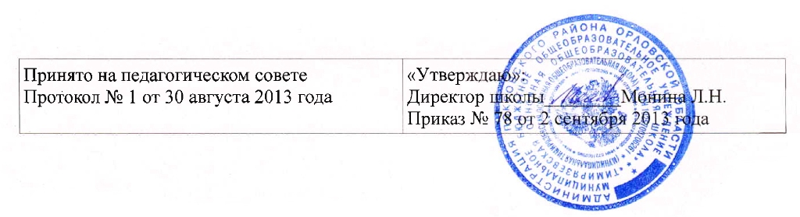

**ДОЛЖНОСТНАЯ ИНСТРУКЦИЯ**

# СТАРШИЙ ВОЖАТЫЙ

1. **Общие положения**
   1. Настоящая должностная инструкция разработана на основе тарифно-квалификационной характеристики старшего вожатого, утвержденной приказом Минобразования Российской Федерации и Госкомвуза Российской Федерации от 31 августа 1995 г. № 463/1268 по согласованию с Министерством труда Российской Федерации (постановлением Минтруда России от 17 августа 1995 г. № 46).
   2. Старший вожатый назначается и освобождается от должности директором школы.
   3. Старший вожатый должен иметь высшее или среднее профессиональное образование без предъявлений к стажу работы или среднее (полное) общее образование и специальную подготовку без предъявления требований к стажу работы.
   4. Старший вожатый подчиняется непосредственно заместителю директора школы по воспитательной работе.
   5. В своей деятельности старший вожатый руководствуется Конституцией и законами Российской Федерации, указами Президента РФ, решениями правительства РФ и органов управления образованием всех уровней по вопросам образования и воспитания обучающихся; правилами и нормами охраны труда, техники безопасности и противопожарной защиты, а также Уставом и локальными правовыми актами школы (в том числе Правилами внутреннего трудового распорядка, приказами и распоряжениями директора, настоящей должностной инструкцией), трудовым договором (контрактом).

Старший вожатый соблюдает Конвенцию о правах ребенка.

1. **Функции**

Основными направлениями деятельности старшего вожатого являются:

* 1. содействие развитию и деятельности детских общественных организаций, объединений;
  2. организация досуга обучающихся;

1. **Должностные обязанности**

Старший вожатый выполняет следующие должностные обязанности:

* 1. способствует развитию и деятельности детских общественных организаций, объединений, помогает в программировании их деятельности на принципы добровольности, самостоятельности, гуманности и демократизма с учетом инициативы, интересов и потребностей обучающихся;
  2. содействует обновлению содержания и форм деятельности детских организаций, объединений, организует их коллективно-творческую деятельность в соответствии с возрастными интересами обучающихся и требованиями жизни;
  3. обеспечивает условия для широкого информирования обучающихся о действующих детских и молодежных организациях, объединениях;
  4. организует наглядное оформление школы по тематике проводимой им работы;
  5. создает в школе благоприятные условия, позволяющие обучающимися проявлять гражданскую и нравственную позицию, реализовывать свои интересы и потребности, интересно и с пользой для их развития проводить свободное время;
  6. заботится о здоровье и безопасности доверенных ему обучающихся; соблюдает нормы и правила охраны труда, техники безопасности и противопожарной защиты;
  7. проходит периодические бесплатные медицинские обследования;
  8. организует каникулярный отдых обучающихся;
  9. изучает и использует передовой опыт работы с детьми и подростками, повышает свою квалификацию;
  10. проводит работу по подбору и подготовке руководителей (организаторов) первичных коллективов детских организаций, объединений;
  11. планирует свою работу, ведет в установленном порядке документацию;
  12. соблюдает этические нормы поведения в школе, в быту, в общественных местах, соответствующие общественному положению педагога;

**4. Права**

Старший вожатый имеет право в пределах своей компетенции:

* + самостоятельно выбирать формы и методы работы с обучающимися и планировать ее исходя из общего плана работы школы и педагогической целесообразности;
  + участвовать в управлении Школой в порядке, определенном Уставом школы; участвовать в работе Педагогического совета школы;
  + на защиту профессиональной части и достоинства;
  + знакомиться с жалобами и другими документами, содержащими оценку его работы, давать по ним объяснения;
  + защищать свои интересы самостоятельно и/или через представителя, в том числе адвоката, в случае дисциплинарного расследования или служебного расследования, связанного с нарушением педагогом норм профессиональной этики;
  + на конфиденциальность дисциплинарного (служебного) расследования, за исключением случаев, предусмотренных законом;
  + повышать квалификацию;
  + аттестоваться на добровольной основе на соответствующую квалификационную категорию и получить ее в случае успешного прохождения аттестации;
  + давать обучающимся во время занятий и перемен обязательные распоряжения, относящиеся к организации занятий и соблюдению дисциплины, привлекать обучающихся к дисциплинарной ответственности в случаях и порядке, установленных Правилами о поощрениях и взысканиях обучающихся Школы;
* **Ответственность**

5.1. За неисполнение или ненадлежащее исполнение без уважительных причин Устава и Правил внутреннего трудового распорядка школы, законных распоряжений администрации школы, иных локальных нормативных актов, должностных обязанностей, установленных настоящей Инструкцией, старший вожатый несет дисциплинарную ответственность в порядке, определенном трудовым законодательством.

5.2. За применение, в том числе однократное, методов воспитания, связанных с физическим и /или/ психическим насилием над личностью обучающихся, а также совершение иного аморального проступка старший вожатый может быть освобожден от занимаемой должности в соответствии с трудовым законодательством и Законом РФ «Об образовании». Увольнение за данный проступок не является мерой дисциплинарной ответственности.

5.3. За нарушение правил пожарной безопасности, охраны труда, санитарно-гигиенических правил организации учебно-воспитательного процесса старший вожатый привлекается к административной ответственности в порядке и в случаях, предусмотренных административным законодательством.

5.4. За виновное причинение школе или участникам образовательного процесса ущерба в связи с исполнением (неисполнением) своих должностных обязанностей старший вожатый несет материальную ответственность в порядке и в пределах, установленных трудовым и /или/ гражданским законодательством.

**6. Взаимоотношения. Связи по должности**

Старший вожатый:

6.1. работает по графику, составленному исходя из 18 -часовой рабочей недели и утвержденному директором школы;

6.2. самостоятельно планирует свою работу на каждый учебный год и каждую учебную четверть. План работы утверждается заместителем директора школы по воспитательной работе не позднее пяти дней с начала планируемого периода;

6.3. представляет заместителю директора по воспитательной работе письменный отчет о своей деятельности объемом не более пяти машинописных страниц в течение 10 дней по окончании каждой учебной четверти;

6.4. получает от администрации школы информацию нормативно-правового и организационно-методического характера, знакомится под расписку с соответствующими документами;

6.5. поддерживает тесные контакты с органами самоуправления, педагогическими коллективами школы и образовательных учреждений дополнительного образования детей и общественными организациями;

6.6. систематически обменивается информацией по вопросам, входящим в его компетенцию, с педагогическими работниками школы;

Заместитель директора по учебно-воспитательной работе:

С инструкцией ознакомлен(а):